Занятие 1.
Тема: «Подсолнухи»

- Знакомство с новым материалом (презентация)
- Знакомство с нидерландским художником Винсентом Ван Гогом. Картина "Подсолнухи", Винсент Ван Гог - обзор картины

https://www.youtube.com/watch?v=NAK2mubsPOo

- Практическая работа.
Выполнить работу по представлению на тему «Подсолнухи».
Материал – бумага А3, гуашь.

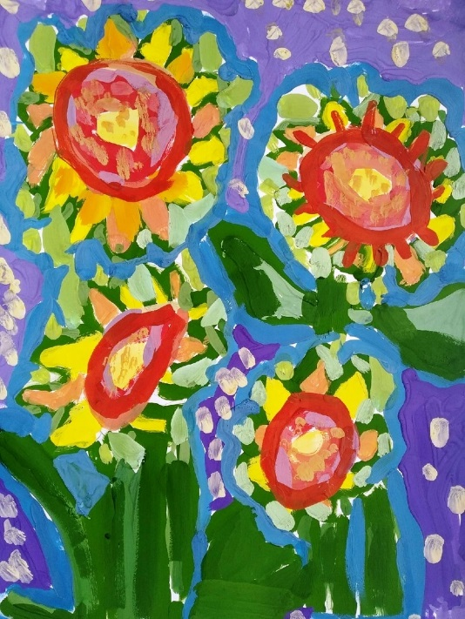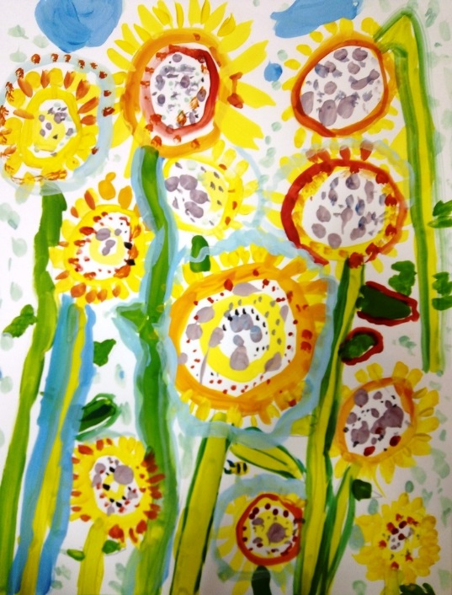

- Выполненные работы размещаем в группе ВК https://vk.com/club193311554
- Удачи в работе!

